Príprava na kuchárske a cukrárske súťaže podľa pravidiel WACS – príprava aj na súťaže na Danubius GASTRO 2016

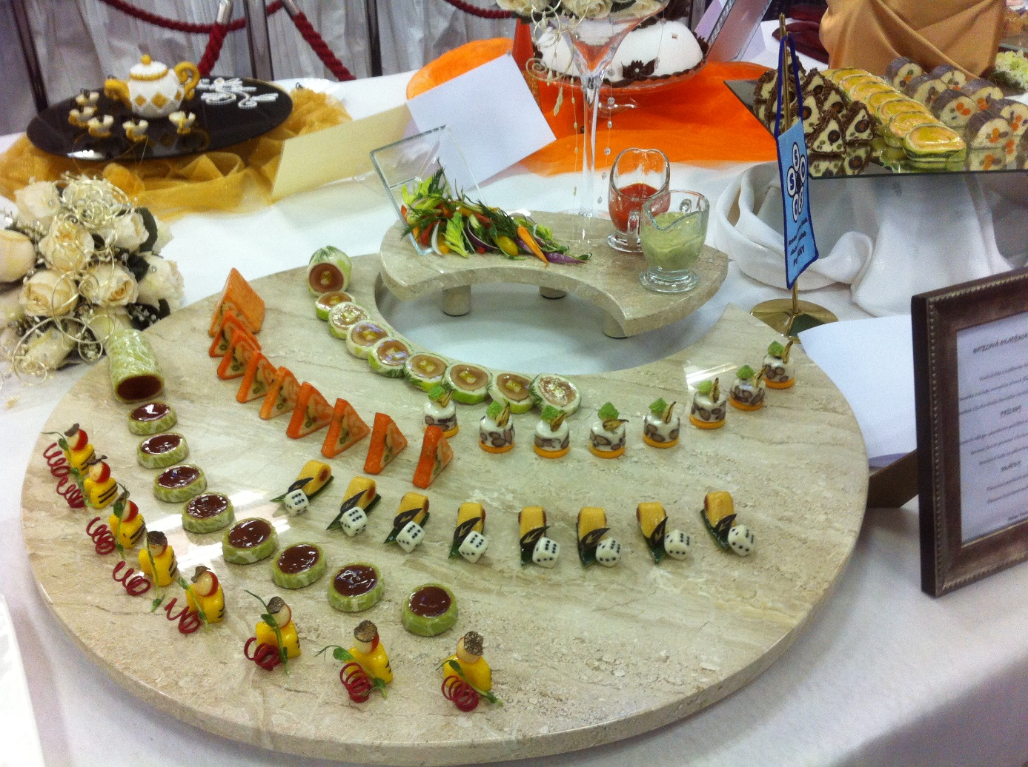

Organizátor: Centrála SZKC
Lektori:
Marek ORT, viceprezident SZKC,
Ivan VOZÁR, manažér Slovenského národného tímu kuchárov a cukrárov
Ing. Zuzana Dúžeková, generálna tajomníčka SZKC

Program:
- Zahájenie, zoznámenie s programom
- Základné pravidlá a rady pre kuchárov a cukrárov, ktorí sa chcú zúčastniť gastronomických súťaží
- Pozor na hygienu
- Úprava a servis
- Hodnotenie komisármi
- Zoznámenie sa so zadaním súťaží na Danubius Gastro 2016
- Vizuálne ukážky dobre hodnotených prác
- Vhodné suroviny a inventár
- DISKUSIA k jednotlivým kategóriám

KEDY: 12. januára 2016 od 15,00 – 17,00 hod.
Kde: v sídle Slovenského zväzu kuchárov a cukrárov,
MOSTOVÁ 2, 811 02 Bratislava, zasadačka 10, I. posch.

CENA: člen SZKC: 20,00 Eur
Nečlen SZKC: 25,00 Eur
Študent: 5,00 Eur

Cena je vrátane DPH. Poplatok sa platí pri prezentácii na
Seminári

UZÁVIERKA prihlášok: najneskôr 7. 01. 2016
e-mailom: szkc@szkc.sk
telef.: 0903 217 212

